CARA PENGGUNAAN APLIKASI (MANUAL)
Untuk menjalankan program aplikasi Penapisan Gambar Pada Pengolahan Citra ini secara manual adalah sebagai berikut :
- Buka program aplikasi Penapisan Gambar Pada Pengolahan Citra dari file .exe maka akan keluar tampilan form utama sebagai berikut :
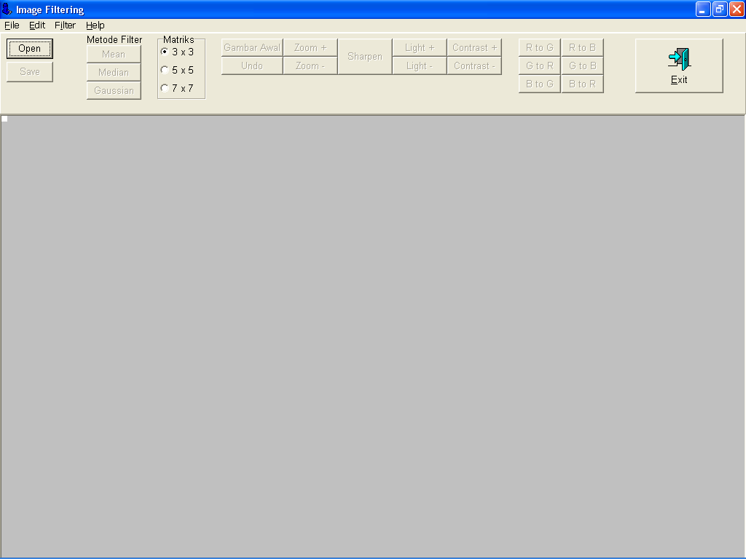
- Di dalam tampilan menu utama aplikasi tersebut terdapat beberapa menu antara lain : File, Edit, Filter dan Help. Apabila user ingin mengambil atau menampilkan file citra ke layar monitor, maka pilih menu File| Open atau dengan klik ganda tombol Open dan selanjutnya akan tampil form picture selection. Pada form picture selection pilih gambar yang akan diproses lalu klik OK akan tampak seperti gambar dibawah ini :
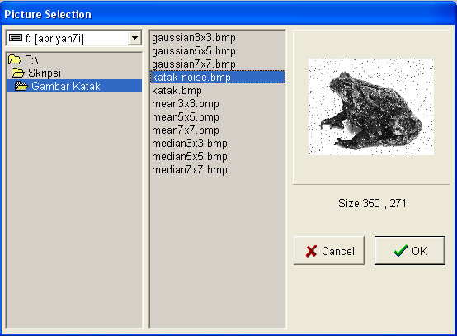
- Setelah file citra dipilih ditampilkan ke layar, jika user ingin melakukan proses mean filtering klik menu Filter lalu pilih mean atau dapat juga dengan mengklik ganda tombol mean pada pilihan metode filter lalu pilih matriks kernel yang akan diproses sesuai dengan yang diinginkan. Adapun hasil dari proses mean filtering adalah :
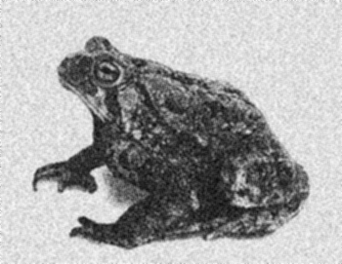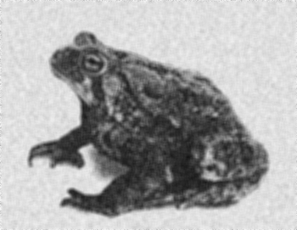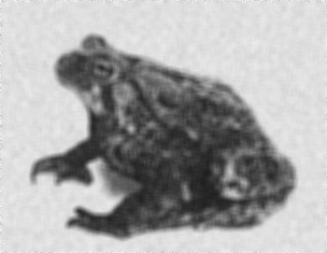
Hasil Mean Filter 3 x 3 Hasil Mean Filter 5 x 5 Hasil Mean Filter 7 x 7
- Jika user ingin menyimpan hasil pengolahan citra tersebut, pilih menu File|Save atau dengan mengklik ganda tombol save dan akan tampak gambar sebagai berikut :
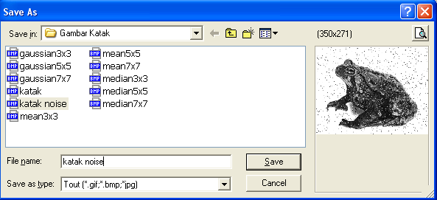
- Langkah selanjutnya, apabila user ingin menampilkan file citra lain, user bisa langsung pilih menu File|Open atau dengan klik ganda tombol Open dan tidak perlu menutup file citra sebelumnya karena secara otomatis file citra tersebut akan tertutup.
- Selanjutnya apabila user ingin mengakhiri program atau aplikasi image filtering tersebut, maka klik tombol Exit pada pojok kanan atas.

